Top of Form

- Đăng Nhập

- Ghi nhớ
Bottom of Form
- Buzz
- Music
- Video
- Photo
- Ứng Dụng
- Xem thêm
Top of Form

Bottom of Form

nhox Ngoc
Profile Blog Photo MusicBox »
- Info
- Video
- Bạn bè
- Quà tặng

những bài viết hay về tình yêu....
Thứ hai, 10/11/2008 14:27 pm
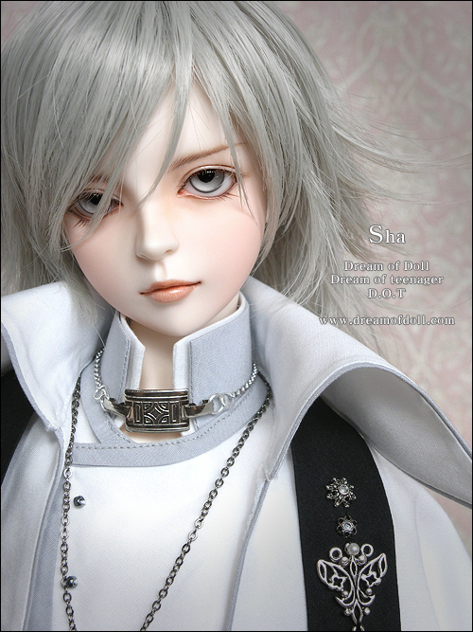
con đường tình iu muôn đời vẫn thế....
Chỉ có 2 ng` cùg bước về phía trước... dù bao dung hay cố gắng bao nhiêu thì trên con đường đó ng` thứ 3 vốn ko thể tồn tại dù chỉ là chiếc bóng...
Đúng thui!!!!
Dù cứng rắn bao nhiêu... bao dung bao nhiêu... con tim ai đó vẫn như 1 mãnh kiếng rất dễ tan vỡ...
[Nỗi đau] - tớ cam chịu
[Uất hận] - tớ khóc than
[Tình iu ]- tớ chôn kín

1 con đường vốn hok thể đi sao vẫn cứ ngoan cố mà đi cho lòng này rướm máu?
[Phải đi chứ]
...... phải đi để bik phía sau hạnh phúc còn có nỗi đau
.........phải đi để bik phía sau nụ cười còn có nước mắt
...........phải đi để bik phía sau sự hiện diện của 1 ng` còn có sự ra đi
..............phải đi để bik sau tình iu là chúc phúc
.................phải đi để bik rồi lòng ng` còn có thể bạc bẻo đến đâu
....................cũng như phải đi để bik có những ng` trong tình iu luôn ko ngừng chờ đợi
nhưng ko phải chờ đợi ngày ai đó có thể iu họ mà chờ ngày họ có thể ngừng iu ai đó
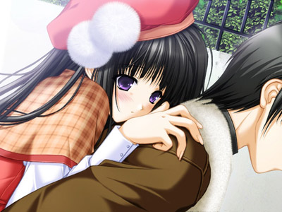
Có thể chúng ta cũng như khi đang đi dưới mưa vậy...
Nên nói "chia tay" thui... để có thể nhờ vào 1 bờ vai khác mà khô ráo về nhà
Hạnh phúc ko phải cứ ôm khư khư thì nó là của mình
[Hỉu chứ - Hỉu rõ nữa là khác] - [nhưg sao cũng quá xót xa cậu nhỉ!]
Hok phải chưa từg cố gắng đâu...
Có đó!!!!
Cố gắng để bik mình đã bại
Mong mỏi để bik mình quá ngốc
Chờ đợi để bik mình dư thừa
Mỉm cười mà nghe tim mình đau
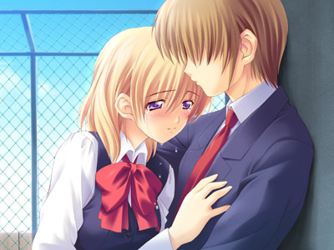
Khi iu ai , chúng ta đều tự chọn cho mình 1 phương cách khác nhau trong tình iu
Và....
[Iu đơn phương] - cách tớ đã chọn
Ngốc nghếch lắm.... ngay trong mắt mọi ng` - Vô nghĩa lắm.... cho cách nhìn của ai đó
...Và bây giờ , đang cảm thông & chia sẽ hết tất cả.
...Cảm thông để khi biết rằng , mình không wan trọng .
...Chia sẽ để rồi biết đc rằng , lời nói những ngày wa chỉ là gió .
______________
Thức trắng đêm nay nhớ 1 ng`
Một ng` tôi nhớ, một ng` thôi
Đêm nay, đêm nữa, đêm mai nữa
Tôi nhớ một ng` hok nhớ tôi
______________
Chia tay nào phải là kết thúc....
Chia tay để học cách iu ai đó bao dung hơn đấy chứ!
Chia tay để học cách chấp nhận những j phũ phàng nhất trong ty nà
Chia tay để biết trong lòng mình ai đó wan trọng đến chừng nào
Chia tay để bik thì ra chính mình đã tự buông tay khỏi thần hạnh phúc đấy
Chia tay để bik tớ đã bị gạt qua bên lề rồi phải hok cậu ??

Thíck Cậu liệu có phải là 1 sai Lầm
Liệu có phải là sai lầm ko cậu ?? Khi tình cảm tớ dành cho cậu thì quá nhiều ... còn cậu dành cho tớ thì quá ít ...
Liệu có phải là sai lầm ko cậu Khi càng ngày tớ càng muốn được ở gần cậu ...được bên cạnh cậu ... còn cậu thì .. tránh xa tớ ...
Liệu có phải là sai lầm ko cậu Khi mà từ lúc cậu onl cho đến lúc cậu out.... cái nik của cậu cứ nhý không người chat ...
Liệu có phải là sai lầm ko cậu Khi cậu cứ VÔ TÌNH làm tổn thương tớ .... cậu cứ ruồng rẫy, rũ bỏ tớ ... ....thật phũ phàng ...
Liệu có phải là sai lầm ko cậu Khi mà bây giờ ... cậu đang ở 1 nơi rất xa tớ ...và xung quanh cậu .. còn biết bao nhiêu người khác ... liệu ... cậu có còn nhớ đến tớ... nhớ đến 1 đứa ngốc bị chìm ngập trong đám đông ... không nổi trội ...

...Nếu như thiên đường của 2 chúng ta, ..giống như 1 bức tường hoa
...Phong toả mơ ước của tớ
...Hạnh Phúc Có phải là 1 cánh cửa sắt .... ngăn ko cho loài chim bay về phương nam
Nếu như cậu hướng về phía bầu trời ....Khao khát 1 đôi cánh
...tớ sẽ buông tay để cậu bay vút lên
Đôi cánh của cậu ko nên ở lại 1 nơi nào đó nhìn thời gian trôi wa
Nếu như lãng mạn đã biến thành vướng bận
...Thì tớ là người đầu tiên way lại với sự cô đơn ....
Có 1 thứ tình iu gọi là "chia tay "
Vì iu tớ bỏ mọi thứ cho dù đó là : "thiên đường hạnh phúc "
Nếu mình wen nhau làm cậu phải mệt mỏi
...Thà để tình iu chân thật mang tớ ra đi ...
Vì iu...tớ sẽ kết thúc giấc mơ ..."thiên đường hạnh phúc "
Tớ ra đi thinh lặng và bình yên để cậu có tất cả
Để tình iu chân thật giúp tớ nói ..."chia tay"
Đành mất cậu ..đành mãi mãi lìa xa cậu ....
.....Tớ đã buông tay
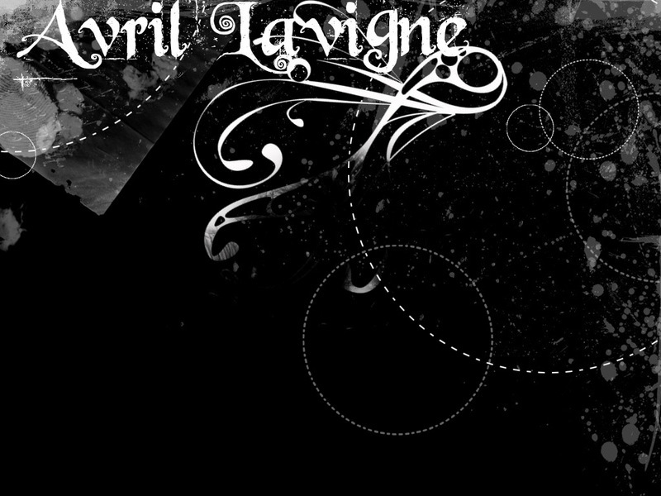
Đôi khi ... con người ta cần dừng lại ... dừng lại để rồi bước nhanh hơn ...
Đôi khi ... con người ta cần buông tay ... cần cho đi để rồi có nhiều hơn ...
Đôi khi ... con người ta cần khóc ... khóc thật lớn để rồi lại cười thật to ...
Đôi khi ... con người ta cần 1 mình ... 1 mình để biết có nhau là quan trọng như thế nào ...
Từ khóa: tình yêu
Chia sẻ qua
Thích: 8| 88057 Lượt xem
Chia sẻ lên Wall
Đề cử lên Buzz
Thích
Bookmark
Báo xấu
Blog trướcBlog sau
Bình luận (36)
>> Xem các bình luận cũ hơn
»BOF²«[MilkTea-Giao] [JasmineTea] Mato
14:01 30-09-09
eu^
kelsul0ve
12:38 18-10-09
cam? do^ng. muk`...haY wa'
kellybi
18:49 21-10-09
sao mak hay the nhj?
cam dong we ak`!
kellybi
18:55 21-10-09
küßä¢Hä_P€Pä]\[hP€ø
19:21 21-10-09
cho tui copy vai` y' nhe' h`jhj`

mickey17
17:03 31-10-09
Hay ghê nun...Cảm động thiệt...!!!!1
mickey17
17:03 31-10-09
Hay ghê nun...Cảm động thiệt...!!!!1
mickey17
17:03 31-10-09
Hay ghê nun...Cảm động thiệt...!!!!1
heocon9x_girleatoh
09:14 07-11-09
baj nj` hay ghe^.cho pe coppy nha
©º°¨(¯`'•.¸(¯`'•.™—¶V¶r.†—™.•'´¯)™
10:48 17-11-09
lam gj ma vjet dc blog hay vay .. to'' changnghj? dc ai gj het buc the'''
mouse_cat
01:53 09-12-09
bài viết hay lắm...!!
pipi_kute
21:22 10-12-09
chuj`! hay thja' ta.......ham mo wa' dj
memngo
21:35 20-12-09
!hay lem'co hihi

Lệ thôi rơi, mĩm cười bước tiếp !
10:14 26-12-09
hay qua, co nhung nguoi khi doc bai nay cua ban, ng ta ko cam thay duoc no la gi? nhung co nhung ng khi doc xong, cu ngoi tho than vay, boi vi no phan anh qua dung nhung gi ho. dang trai qua, dang cam nhan va rat muon noi ra noi long do, minh cung vay doc xog minh thay rat buon, 1bai vjet hay ko faj la ng ta doc xong roi mim cuoi, ma la khi doc xong ng ta co an tuong va bi cuon theo bai vjet do, bai nay qua giong vs minh, minh ket ban nha. blog cua minh la shadylak...9day....thanks you post !
everyday_15101996
17:07 29-12-09
baj` nay hay wa" ak
pezien
13:52 30-12-09
sao aj nghj cung viet thanh` loi` hik da?mjnh` nghj nhiu nhung hok the ziek dc loi nao...hix bu`n wo' y
p3candy
21:17 03-01-10
baj vjet hay lam d0a...
Chuynh cat_mum-mim
19:08 06-01-10
hAY vkl
jsisen
08:56 09-01-10
hay quá cho mình mình bản sao y nha.
ky_hue
17:55 11-01-10
HAY QUÁ, BẠN ƠI CHO MÌNH COPY NHÉ!

penhim13
21:29 13-01-10
hay lem doa''...........cam dong mun khox lun ak'.........
duongthuyle_712
08:54 21-01-10
hay lem o, mjn doc ma coa the cum nhan nhug j ma pan mun noj, nhug doj luc kug nen tjn vao nguoj...nhug kug dug tjn va dat hy vog we nhju vj cuoj kug mjn le nguoj dau nhat...
tan_anh_4ever_love
13:17 04-03-10
hay that. day' minh` hkon` phai? hoc. hoi? nhieu`

bedoanbedoan
18:45 17-03-10
Cho minh lay vai y nha!!!
anhhung1992
22:09 29-03-10
hiiiii hay thiet do
anhhung1992
22:15 29-03-10
mjnh cung co mot tam trang nhu vay

anhhung1992
22:16 29-03-10
dung k the che vao dau dc
CC Luv CK (~_~) & (%_%)
13:24 04-04-10
hay lam.to copy na
kity - change :|~
19:33 04-04-10
qá hay  mình thích khúc chia tay qá hay lun 
chip
18:44 05-04-10
hay dễ sợ lun ớ cho mìk cọp haz

Bạn có muốn bình luận cho bài viết này không?
Hãy Đăng ký / Đăng nhập để thể hiện ý kiến của bạn !!!


Bài Viết Cùng Thể Loại
- •Demi Moore vẫn muốn sinh con ở tuổi 50
- •"Đêm hẹn nhớ đời" mở đầu đáng nhớ!
- •Những sao thuộc "thế giới thứ 3"
- • "Gia đình số đỏ" rò rỉ clip cực thú vị ^O^
- •Tui mới đi koi "Xin lỗi em chỉ là... con đĩ" dzìa!
- 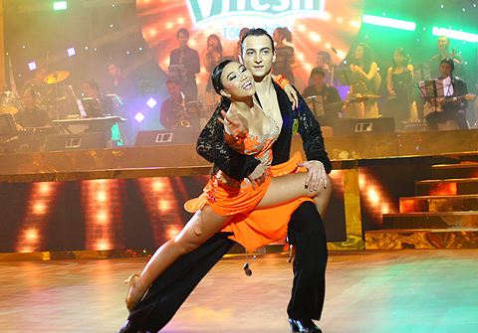
Phiêu cùng các cặp đôi của Bước nhảy hoàn vũ
- 
"Út nhỏ" khoe lưng trần gợi cảm
- 
Song Hye Kyo héo hắt vì xa người yêu
- 
Thùy Lâm hạnh phúc khi có baby
Xem tất cả
Bài Viết Nổi Bật
- •Những con dốc cuộc đời
- •Con!
- •Điều kỳ diệu từ cách nhìn cuộc sống
- •Cùng học tiếng Anh qua bài hát nào
- •Hai cách tư duy về Giáo dục
Bài Viết Cùng Tác Giả
- •Hay yeu anh , nhe em!
- •Bai blog cua toi
- •Có những chuyện tình
- •Nếu Anh Có 1 Điều Ước........
- •Đôi khi...Bất Chợt Và Bây giờ...
Giấy phép ICP của Bộ Văn hóa Thông tin số 13/GP-BC. Copyright@2007 TimNhanh.com. All rights reserved. Thỏa Thuận Sử Dụng Quy Định Bảo Mật
YuMe.vn hiển thị tốt nhất với trình duyệt Internet Explorer 7 hoặc Firefox.

